Lunes
30
de enero

3° de Secundaria
Artes

Miradas conscientes desde el arte

Aprendizaje esperado: reflexiona acerca de las intenciones que tiene el arte en la sociedad para reconocer su influencia en las personas, y comparte su opinión en distintos medios.

Énfasis: reconocer obras y manifestaciones artísticas que buscan generar conciencia ambiental a través de sus creaciones.

¿Qué vamos a aprender?

Te sugerimos traer los materiales, y que busques bien a tu alrededor, a lo mejor hay algunas cosas en tu hogar que ya son consideradas como desechos. Como se dijo alguna vez: “la basura de alguien puede ser el tesoro de otro”.

Casi siempre, el entorno te provee de mil y un materiales, sólo falta que los encuentres y que le puedas dar un nuevo significado. Busca a tu alrededor para ver qué de estos materiales encuentras:

Una botella de PET, tierra, plantas, arena, raíces, piedras, hojas, ramas, frascos de vidrio, envolturas, papel, aluminio, taparroscas, ladrillos, plásticos, papel de reciclaje.

Hoy construirás con las cosas que tienes en casa, a las que puedes darle una segunda oportunidad. Eso será tu material y con ellas crearás algo fabuloso.

En la historia han existido artistas que trabajan con estos materiales sencillos de bajo costo, lo llamaron “Arte pobre”. En tu propuesta de hoy encontrarás discursos en pro de la consciencia ambiental.

Verás cómo la creatividad, los pensamientos, las experiencias y las emociones de los artistas de mediados del siglo XX, al buscar la esencia o el alma de la naturaleza, comenzaron a generar conciencia ambiental en la población mundial.

¿Qué hacemos?

Hoy en tu estudio tendrás algunos elementos que podrías tener a la mano. No importa en dónde vivas, todos los elementos aportan algo visualmente importante a tu alrededor. Por ejemplo, tu estudio esta CONTRASTADO.

Cuando trabajas con cosas que son opuestas, como el blanco y el negro, lo grande y lo pequeño, el bien y el mal, lo urbano y lo natural. Estas trabajando con el elemento del CONTRASTE. Y este elemento te servirá a lo largo de la sesión.

En el contraste, son las diferencias que enriquecen el discurso artístico, al colocarlas juntas se vuelven más fuertes y su mensaje es más contundente. El contraste va a reforzar tu obra.

De hecho, todo artista requiere de una mente fría, que le permite imaginar una idea, un concepto y cómo poder llevarlo a cabo; en contraste con un corazón ardiente, que le da la inspiración, la intuición y la pasión para ejecutar dicha idea. Esta es la paradoja del artista: mente fría y corazón ardiente.

El contraste también existe en el tiempo, como el pasado y el presente. Así que, si en el pasado el arte pobre se preocupaba por la conciencia ambiental, a través de reconocer su importancia y buscar su esencia vital. Con una actitud un tanto individualista, pues se aislaban en el bosque para poder llevar a cabo sus creaciones.
En el presente los mensajes de conciencia ambiental buscan ser masivos.

Otro ejemplo de contraste es lo masivo y lo individual.

Hoy ha sido muy importante que el arte se muestre en escalas gigantescas, para que el mensaje se magnifique como en los murales de arte urbano en donde se narran escenas de especies en peligro de extinción, o se retratan ecosistemas en recuperación. ¿Recuerdas al colectivo NEVER CREW?

Observa el siguiente video del minuto 11:06 a 11:37
- Arte en contexto
https://nuevaescuelamexicana.sep.gob.mx/detalle-recurso/2090

La temática que enfatizan se centra en la relación entre la humanidad y la naturaleza enmarcando su relación e impacto en el sistema de consumo, en particular los efectos de las actitudes humanas en el medio ambiente, en las injusticias sociales. Reflexionando sobre la relación entre el concepto, formas y "sistemas". Una verdad esencial, natural, humana y animal, es decir, otro CONTRASTE.

Por ello es importante que observes a tu alrededor: qué pasa, qué se ha modificado, qué ha cambiado. ¿Qué contrastes te rodean?

Esto hizo que una de las expresiones artísticas saliera a la luz, eso es el arte povera o arte pobre, que mira el mundo que te rodea y el impacto que, como humanidad se genera a través del consumo.

México no se quedó atrás, pues también hubo movimientos juveniles en los años 60, pregúntale sobre esos a tus familiares.

Los artistas apoyaban las protestas con su trabajo, grandes carteles, gráfica en papel de desecho, libros hechos a mano y volantes pintados a un solo color, pintas monocromáticas sobre el piso, performance y demás expresiones artísticas inundaban las calles, en apoyo a la situación social de los jóvenes.

En todo el mundo había protestas juveniles, todos clamando libertad y justicia. En esa época se acuña una frase, que claramente invita a una forma más creativa para gobernar: “la imaginación al poder”.

Y no por casualidad, en esos momentos el arte transitaba de lo tradicional y académico hacia los nuevos horizontes, artes no formales. Ahí surge un artista que inició la construcción de esta conciencia ambiental, se trata de Giuseppe Penone su trabajo ha inspirado muchas reflexiones sobre la relación con la naturaleza.

Nació en Italia en 1947, su padre fue leñador, gente de campo y vivían en el bosque, cerca del pueblo de Piamonte en Italia. Creció en un aserradero y desde niño disfrutaba jugar con los árboles que lo rodeaban y aprendió de ellos muchas cosas, los árboles y el bosque se volvieron parte de su familia.

Después de estudiar contabilidad, fue aceptado en una de las mejores escuelas de Artes. Sus primeras esculturas eran figurativas, cuerpos de personas, animales, pero poco a poco abandonaron la trilogía sagrada, modelo-artista-obra, y se centró en los materiales con los que trabajaba: la madera, la piedra, el barro.

Buscando originalidad en su trabajo, volvió a su pueblo natal poco después de cumplir 20 años, se enfocó en trabajar con los materiales que mejor conocía: troncos, corteza de los árboles, bosques, piedras, estanques y riachuelos.

Su trabajo aparentaba sencillez, pero esa es una buena característica para el arte, y con el tiempo se ha ido enriqueciendo con nuevos registros y matices, con nuevos materiales y formatos.

No sólo fue escultor, el hizo sus propios registros de las obras, fotografías, dibujos, grabados, el artista de hoy hace un trabajo multidisciplinario. La experiencia del tallado de madera no tiene comparación.

A la sombra del bosque encontró la simbiosis, la relación entre naturaleza y cuerpo humano; en piezas como “Repetir el bosque” (Ripetere il bosco), talló troncos bajo la idea de que el árbol es una materia fluida que no se puede modelar, pero sí descubrir.

Buscó y siguió el camino de las vetas, los nudos de la madera, dejando al descubierto la anatomía y articulación de las ramas.

Ya no esculpía en madera de árboles muertos, sino que intervenía árboles jóvenes, e influía en su evolución.

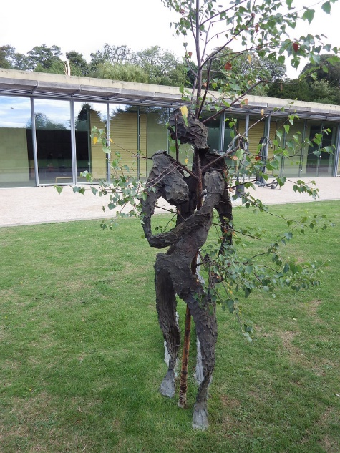

En la imagen se muestra su obra (L’albero ricorderà il contatto) en la que abrazó un tronco y marcó su cuerpo con malla metálica para dibujar su propio contorno, la huella de su cuerpo sobre la naturaleza. Ésta influía directo sobre la naturaleza.

Fue entonces cuando el crítico de arte Germano Celant se unió al grupo de artistas que él bautizó como el movimiento de arte povera.

Su trabajo se basa desde entonces en la observación casi científica de la naturaleza como punto de partida. Es una reflexión sobre el cosmos, que se cruza con el trabajo de algunos artistas anteriores, como Leonardo da Vinci.

Buscó crear una nueva mitología que exponga a las personas una nueva relación entre naturaleza y el ser humano. Más allá́ de las apariencias.

Cuando sacó su obra del bosque y la llevó al exterior, a los museos, aprendió que el trabajo del artista se lleva a todos lados su esencia, formas naturales extraordinarias: cuando ves la naturaleza con otros ojos y te das cuenta de que las piedras de un río, o un árbol, son a menudo más interesantes que una escultura.

Por esto, cuando trabajaba en el exterior, intentó siempre poner la obra en simbiosis con el entorno.

Más que un creador, fue un revelador de los lenguajes de la naturaleza.

Algunas obras se arman retomando elementos de la naturaleza. Algunas otras se construyen con objetos industriales y desechos que se reutilizan y reciclan.

Hoy en tu experiencia artística vas a jugar a construir usando un gran invento que recoge desperdicios plásticos y que al unirlos puede generar estructuras de gran resistencia. Estas haciendo ecoladrillos y con ellos crearás una escultura urbana.

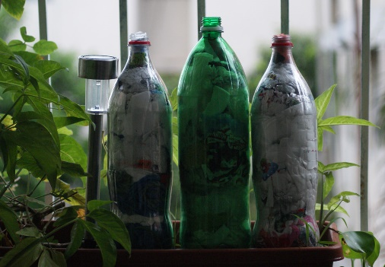

El ecoladrillo consiste en botellas plásticas de menos de 3 litros, rellenadas con cualquier tipo de residuos plásticos y papel aluminio. Una vez terminado, puede servir como aislante acústico, térmico y antisísmico.

El ecoladrillo únicamente reutiliza los productos que se ponen dentro de la botella. La realización de estos ladrillos es puramente artesanal, por lo que requiere mano de obra.

Si no tienes materiales sintéticos, es porque tu entorno es más natural. Entonces podrás crear una ecoesfera. Tomarás materiales vivos, tierra, plantas, agua, piedras, arena, maderas, semillas, etc.

Y los vas a colocar dentro de un frasco o algún recipiente que tenga tapa.

Otro contraste: Dentro y fuera.

¿Sabes que son las mini playas?

Se sumerge un frasco abierto, se toma arena y agua y se junta toda la vida de ese entorno, se cierra antes de sacarlo para que no entre nada ajeno.

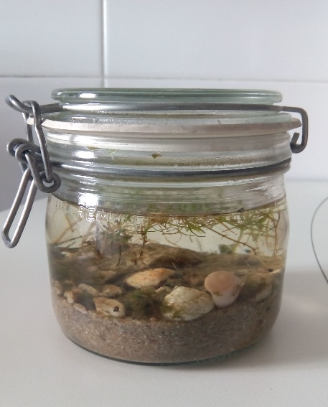

Esto es parte de la apropiación del arte más naturalista, más cercano al entorno.

Ahora vas a realizar ecoesferas y ecoladrillos.

- El ecoladrillo se realiza tomando una botella de PET y rellenándola por capas con papel aluminio, bolsas de frituras.

- La ecoesfera se realiza poniendo capas de naturaleza en la pecera, superponiendo ramas, arena, hojas secas y al finalizar pone una esfera más a modo de sellar este trabajo.

Ahora vas a construir una instalación con todo lo que tienes.

Por ejemplo, un ecoladrillo con cosas que te llenan de alegría, como luces porque recuerdan a la época navideña, además unas trencitas de bolsas de plástico a modo de brazos, y una planchita de metal.

Como puedes observar la intervención del ser humano es importante, dando un sentido a lo que es simple y natural, pero sin dejar de lado mirar una aproximación al arte de una manera diferente. Arte y naturaleza se retroalimentan, otro contraste.

Conociste algunos aspectos del arte pobre, sobre la conciencia ambiental, y diferentes discursos en diferentes momentos de la historia.

Creaste a partir de la observación, la recolección, la intervención y el empaque de materiales, nuevas propuestas multidimensionales, pues no sólo usas materiales físicos, sino recuerdos, momentos e ideas, lugares y emociones. Por ello tu experiencia artística se cubrió de contrastes.

Te investigamos a que investigues más a fondo estos temas, pues son apasionantes.

El reto de hoy:

Si eres una joven o un joven con interés en el planeta, busca más información sobre los ecoladrillos y sus múltiples funciones en la sociedad de hoy.

Busca y colabora con movimientos proambientales, seguro existe alguno cerca de tu comunidad.

¡Buen trabajo!

Gracias por tu esfuerzo

